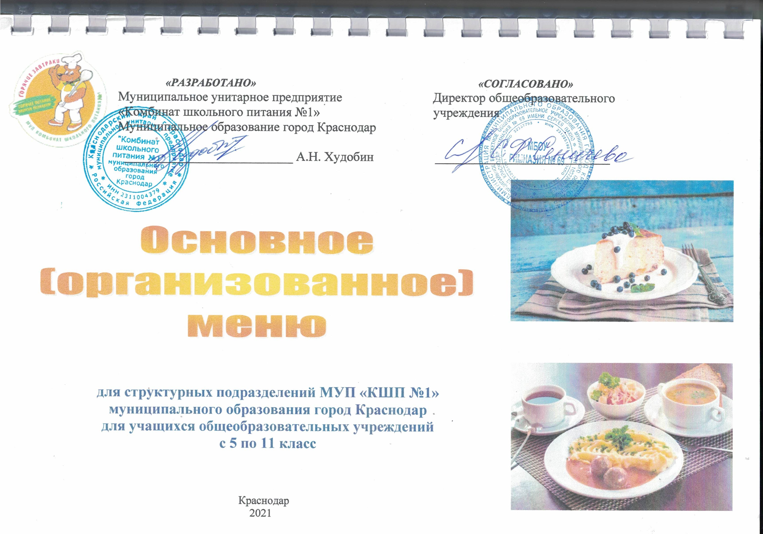

Введение
- Горячие завтраки для детей с 5 по 11 класс
- Горячие обеды для детей ОВЗ с 5 по 11 класс
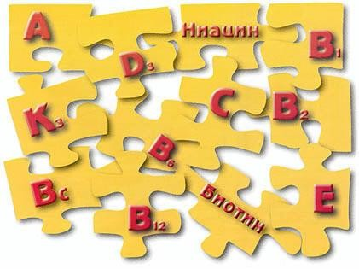
- Полдники для детей ОВЗ с 5 по 11 класс Приложение А
Приложение Б Приложение В
Список использованной литературы

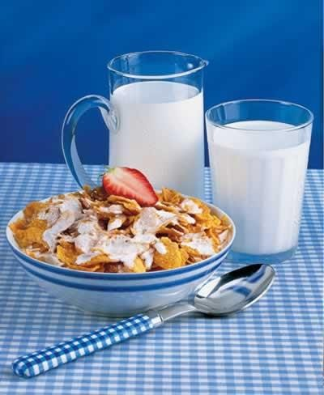
Сборник «Цикличное меню» (далее по тексту Сборник) предназначен для структурных подразделений муниципального унитарного предприятия «Комбинат школьного питания №1» муниципального образования город Краснодар обеспечивающих питание школьников.
Сборник разработан специалистами муниципального унитарного предприятия
«Комбинат школьного питания №1» муниципального образования город Краснодар и является техническим документом при организации питания учащихся образовательных организаций.

Сборник составлен на основе наиболее распространённых традиционных блюд и кулинарных изделий в организации питания школьников 5-11 классов.

Данное пособие подготовлено на основании рекомендаций СанПиН 2.3/2.4.3590-20 «Санитарно-эпидемиологические требования к организации общественного питания населения».

Сборник содержит информацию о количественном составе, энергетической и пищевой ценности блюд.

Введен с 1 сентября 2021 года.

Горячие завтраки для детей с 5 по 11 класс
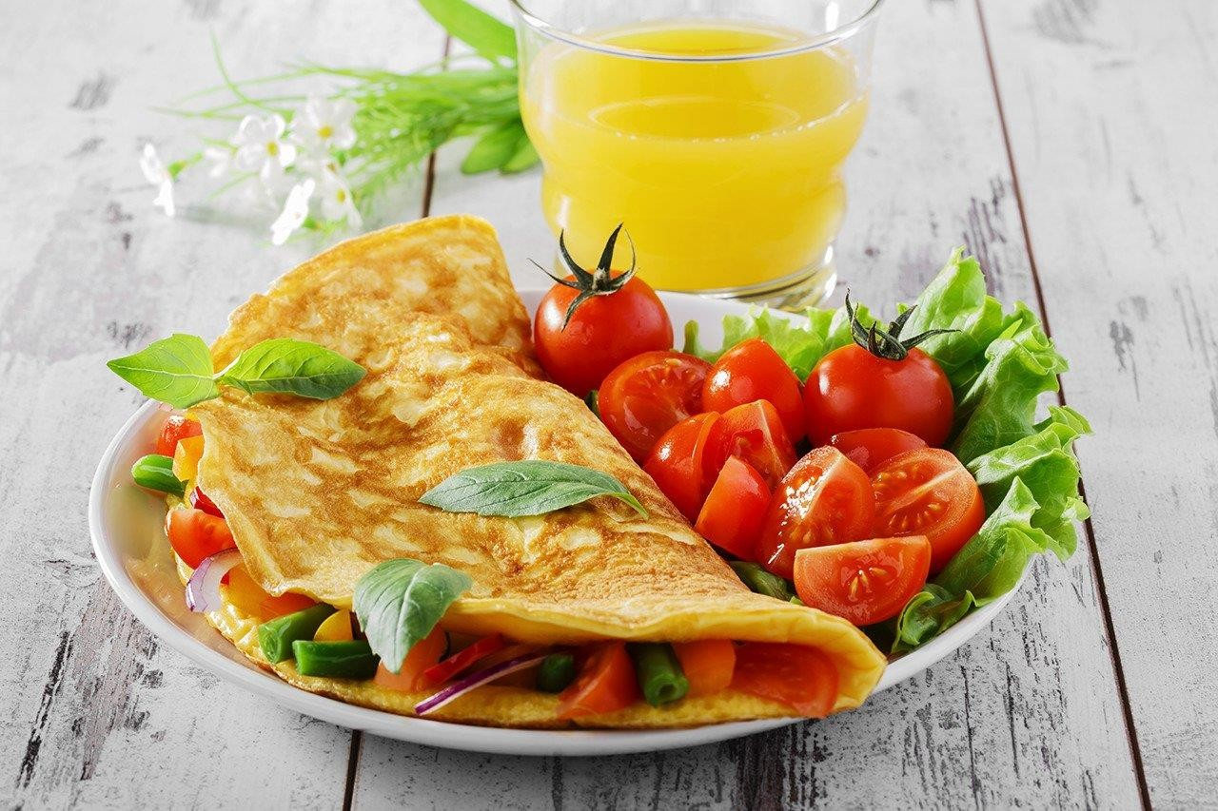

Комплекс 1
№ | Приём пищи, | Масса | Пищевые вещества |  |  | Ккал
рецептуры | наименование блюда | порции |  | (г)
 |  |  | Б | Ж | У
ТК | Салат по-сезону | 100 | 0,75 | 6,00 | 2,35 | 66,60
451-04 | Шницель говяжий | 100 | 15,90 | 14,40 | 16,00 | 261,00
508-04 | Каша рассыпчатая | 180 | 10,18 | 13,83 | 48,96 | 345,50
ТК | Кофейный напиток с молоком | 200 | 3,16 | 2,70 | 15,95 | 90,00
ТК | Хлеб пшеничный | 30 | 2,10 | 0,60 | 15,00 | 71,70
ТК | Хлеб ржано-пшеничный | 30 | 1,80 | 0,30 | 13,50 | 63,00
 | Итого | 640 | 33,89 | 37,83 | 111,76 | 897,80
Комплекс 2
№ | Приём пищи, | Масса | Пищевые вещества |  |  | Ккал
рецептуры | наименование блюда | порции |  | (г)
 |  |  | Б | Ж | У
ТК | Овощи (по-сезону) | 100 | 1,1 | 0,2 | 3,8 | 22
ТК | Рыба запеченная | 100 | 16,2 | 15,1 | 4,4 | 214
312-17 | Пюре картофельное | 180 | 3,68 | 5,76 | 24,5 | 164,76
ТК | Чай с сахаром | 200/10 | 0,07 | 0,02 | 20 | 60
ТК | Хлеб пшеничный | 30 | 2,1 | 0,6 | 15 | 71,7
ТК | Хлеб ржаной | 30 | 1,8 | 0,3 | 13,5 | 63
 | ИТОГО | 650 | 24,95 | 21,98 | 81,20 | 595,46

Комплекс 3
№ | Приём пищи, | Масса | Пищевые вещества |  |  | Ккал
рецептуры | наименование блюда | порции |  | (г)
 |  |  | Б | Ж | У
438-04 | Азу | 200 | 17,80 | 9,60 | 19,40 | 242,00
ТК | Компот из плодов или ягод сушеных | 200 | 0,78 | 0,05 | 27,63 | 114,80
ТК | Фрукты свежие | 100 | 0,40 | 0,40 | 9,80 | 47,00
ТК | Хлеб пшеничный | 40 | 2,80 | 0,80 | 20,00 | 95,60
ТК | Хлеб ржано-пшеничный | 30 | 1,80 | 0,30 | 13,50 | 63,00
 | ИТОГО | 570 | 23,58 | 11,15 | 90,33 | 562,40
Комплекс 4
№ | Приём пищи, | Масса | Пищевые вещества |  |  | Ккал
рецептуры | наименование блюда | порции |  | (г)
 |  |  | Б | Ж | У
ТК | Салат по-сезону | 100 | 0,75 | 6,00 | 2,35 | 66,60
261, 262-  17 | Сердце или печень, тушенная в соусе(333-17) | 75/25 | 18,66 | 10,39 | 0,30 | 181,86
204-17 | Макароны отварные с сыром | 180 | 12,18 | 14,33 | 30,70 | 300,96
389-17,  ТК | Сок натуральный или напиток витаминизированный | 200 | 1,00 | 0,00 | 20,20 | 84,80
ТК | Хлеб пшеничный | 40 | 2,80 | 0,80 | 20,00 | 95,60
ТК | Хлеб ржано-пшеничный | 30 | 1,80 | 0,30 | 13,50 | 63,00
ТК | Кондитерское изделие | 15 | 0,98 | 4,20 | 9,30 | 106,00
 | Итого | 665 | 38,17 | 36,02 | 96,35 | 898,82

№ | наименование блюда | порции | Пищевые вещества |  |  | Ккал
рецептуры |  |  |  | (г)
 |  |  | Б | Ж | У
ТК | Овощи (по-сезону) | 100 | 1,10 | 0,20 | 3,80 | 22,00
15-2017 | Сыр порционно | 15 | 3,91 | 3,92 | 0,00 | 50,50
365-03 | Омлет с зеленым горошком маслом | 180/10 | 16,89 | 33,82 | 4,93 | 391,44
382-17 | Какао с молоком | 200 | 4,08 | 3,54 | 17,58 | 121,77
ТК | Хлеб пшеничный | 40 | 2,80 | 0,80 | 20,00 | 95,60
ТК | Хлеб ржано-пшеничный | 30 | 1,80 | 0,30 | 13,50 | 63,00
 | Итого | 575 | 30,58 | 42,58 | 59,81 | 744,31
Комплекс 6
№ | Приём пищи, | Масса | Пищевые вещества |  |  | Ккал
рецептуры | наименование блюда | порции |  | (г)
 |  |  | Б | Ж | У
210-03 | Рагу из филе птицы | 200 | 17,87 | 9,81 | 20,40 | 226,27
389-17,  ТК | Сок натуральный или напиток витаминизированный | 180 | 0,90 | 0,00 | 18,18 | 76,32
ТК | Фрукты свежие | 100 | 0,40 | 0,40 | 9,80 | 47,00
ТК | Хлеб пшеничный | 40 | 2,80 | 0,80 | 20,00 | 95,60
ТК | Хлеб ржано-пшеничный | 30 | 1,80 | 0,30 | 13,50 | 63,00
ТК | Кондитерское изделие | 20 | 1,00 | 8,50 | 15,00 | 112,00
 | Итого | 570 | 24,77 | 19,81 | 96,88 | 620,19

Комплекс 7
№ | Приём пищи, | Масса | Пищевые вещества |  |  | Ккал
рецептуры | наименование блюда | порции |  | (г)
 |  |  | Б | Ж | У
15-2017 | Сыр порционно | 15 | 3,91 | 3,92 | 0,00 | 50,50
223-11 | Запеканка из творога с молоком сгущенным | 180/10 | 106,61 | 22,59 | 35,84 | 475,80
ТК | Чай с сахаром | 200/10 | 0,07 | 0,02 | 20,00 | 60,00
ТК | Фрукты свежие | 100 | 0,40 | 0,40 | 9,80 | 47,00
ТК | Хлеб пшеничный | 40 | 2,80 | 0,80 | 20,00 | 95,60
ТК | Хлеб ржано-пшеничный | 30 | 1,80 | 0,30 | 13,50 | 63,00
 | Итого | 585 | 115,59 | 28,03 | 99,14 | 791,90
Комплекс 8
№ | Приём пищи, | Масса | Пищевые вещества |  |  | Ккал
рецептуры | наименование блюда | порции |  | (г)
 |  |  | Б | Ж | У
ТК | Овощи (по-сезону) | 100 | 1,10 | 0,20 | 3,80 | 22,00
451-04 | Биточки говяжьи | 100 | 15,90 | 14,40 | 16,00 | 261,00
540-04 | Рагу овощное 2 вариант | 180 | 4,14 | 9,18 | 19,26 | 174,60
ТК | Кисель из свежих плодов или ягод | 200 | 0,13 | 24,50 | 0,04 | 117,00
ТК | Хлеб пшеничный | 40 | 2,80 | 0,80 | 20,00 | 95,60
ТК | Хлеб ржано-пшеничный | 30 | 1,80 | 0,30 | 13,50 | 63,00
 | Итого | 650 | 25,87 | 49,38 | 72,60 | 733,20

Комплекс 9
№ | Приём пищи, | Масса | Пищевые вещества |  |  | Ккал
рецептуры | наименование блюда | порции |  | (г)
 |  |  | Б | Ж | У
ТК | Овощи (по-сезону) | 100 | 1,10 | 0,20 | 3,80 | 22,00
374-04 | Рыба, тушенная в томате с овощами | 100 | 10,60 | 5,10 | 5,60 | 112,00
305-17 | Рис припущенный | 180 | 4,37 | 5,16 | 44,00 | 239,94
ТК | Кофейный напиток с молоком | 200 | 3,16 | 2,70 | 15,95 | 90,00
ТК | Хлеб пшеничный | 40 | 2,80 | 0,80 | 20,00 | 95,60
ТК | Хлеб ржано-пшеничный | 30 | 1,80 | 0,30 | 13,50 | 63,00
 | Итого | 650 | 23,83 | 14,26 | 102,85 | 622,54
Комплекс 10
№ | Приём пищи, | Масса | Пищевые вещества |  |  | Ккал
рецептуры | наименование блюда | порции |  | (г)
 |  |  | Б | Ж | У
244-11 | Плов из говядины | 200 | 20,40 | 19,11 | 32,51 | 396,00
ТК | Чай с сахаром и лимоном | 200/10/7 | 0,13 | 0,02 | 15,20 | 62,00
ТК | Фрукты свежие | 100 | 0,40 | 0,40 | 9,80 | 47,00
ТК | Хлеб пшеничный | 40 | 2,80 | 0,80 | 20,00 | 95,60
ТК | Хлеб ржано-пшеничный | 30 | 1,80 | 0,30 | 13,50 | 63,00
 | Итого | 587 | 25,53 | 20,63 | 91,01 | 663,60

Комплекс 11
№ | Приём пищи, | Масса | Пищевые вещества |  |  | Ккал
рецептуры | наименование блюда | порции |  | (г)
 |  |  | Б | Ж | У
ТК | Овощи (по-сезону) | 100 | 1,10 | 0,20 | 3,80 | 22,00
239, 331-  17 | Тефтели рыбные | 75/30 | 10,55 | 8,87 | 12,71 | 172,98
312-11 | Пюре картофельное | 180 | 3,68 | 5,76 | 24,50 | 164,76
389-17,  ТК | Сок натуральный или напиток витаминизированный | 180 | 0,90 | 0,00 | 18,18 | 76,32
ТК | Хлеб пшеничный | 40 | 2,80 | 0,80 | 20,00 | 95,60
ТК | Хлеб ржано-пшеничный | 30 | 1,80 | 0,30 | 13,50 | 63,00
 | Итого | 635 | 20,83 | 15,93 | 92,69 | 594,66
Комплекс 12
№ | Приём пищи, | Масса | Пищевые вещества |  |  | Ккал
рецептуры | наименование блюда | порции |  | (г)
 |  |  | Б | Ж | У
ТК | Овощи (по-сезону) | 100 | 1,10 | 0,20 | 3,80 | 22,00
437-04 | Гуляш | 50/50 | 13,90 | 6,50 | 4,00 | 132,00
203-17 | Макароны отварные с маслом | 180 | 6,55 | 6,94 | 36,55 | 234,86
382-17 | Какао с молоком | 200 | 4,08 | 3,54 | 17,58 | 121,77
ТК | Хлеб пшеничный | 40 | 2,80 | 0,80 | 20,00 | 95,60
ТК | Хлеб ржано-пшеничный | 30 | 1,80 | 0,30 | 13,50 | 63,00
 | Итого | 650 | 30,23 | 18,28 | 95,43 | 669,23

Комплекс 13
№ | Приём пищи, | Масса | Пищевые вещества |  |  | Ккал
рецептуры | наименование блюда | порции |  | (г)
 |  |  | Б | Ж | У
ТК | Нагетсы из филе птицы | 100 | 7,30 | 7,60 | 31,82 | 534,00
540-04 | Рагу овощное 2 вариант | 180 | 4,14 | 9,18 | 19,26 | 174,60
ТК | Чай с сахаром и лимоном | 200/10/7 | 0,13 | 0,02 | 15,20 | 62,00
ТК | Фрукты свежие | 100 | 0,40 | 0,40 | 9,80 | 47,00
ТК | Хлеб пшеничный | 40 | 2,80 | 0,80 | 20,00 | 95,60
ТК | Хлеб ржано-пшеничный | 30 | 1,80 | 0,30 | 13,50 | 63,00
 | Итого | 667 | 16,57 | 18,30 | 109,58 | 976,20
Комплекс 14
№ | Приём пищи, | Масса | Пищевые вещества |  |  | Ккал
рецептуры | наименование блюда | порции |  | (г)
 |  |  | Б | Ж | У
ТК | Салат по-сезону | 100 | 0,75 | 6,00 | 2,35 | 66,60
210-17 | Омлет натуральный с маслом сливочным | 180/10 | 18,25 | 27,54 | 3,37 | 334,30
389-17,  ТК | Сок натуральный или напиток витаминизированный | 200 | 1,00 | 0,00 | 20,20 | 84,80
ТК | Хлеб пшеничный | 40 | 2,80 | 0,80 | 20,00 | 95,60
ТК | Хлеб ржано-пшеничный | 30 | 1,80 | 0,30 | 13,50 | 63,00
 | Итого | 560 | 24,60 | 34,64 | 59,42 | 644,30

Комплекс 15
№ | Приём пищи, | Масса | Пищевые вещества |  |  | Ккал
рецептуры | наименование блюда | порции |  | (г)
 |  |  | Б | Ж | У
ТК | Овощи (по-сезону) | 100 | 1,10 | 0,20 | 3,80 | 22,00
235-17 | Шницель рыбный натуральный | 100 | 13,76 | 8,08 | 9,00 | 164,00
312-11 | Пюре картофельное | 180 | 3,68 | 5,76 | 24,50 | 164,76
ТК | Чай с сахаром | 200/10 | 0,07 | 0,02 | 20,00 | 60,00
ТК | Хлеб пшеничный | 40 | 2,8 | 0,80 | 20,00 | 95,60
ТК | Хлеб ржано-пшеничный | 30 | 1,8 | 0,30 | 13,50 | 63,00
 | Итого | 660 | 23,21 | 15,16 | 90,80 | 569,36
Комплекс 16
№ | Приём пищи, | Масса | Пищевые вещества |  |  | Ккал
рецептуры | наименование блюда | порции |  | (г)
 |  |  | Б | Ж | У
347-2018 | Котлеты "Школьные" | 100 | 14,70 | 11,10 | 12,70 | 210,00
540-04 | Рагу овощное 2 вариант | 180 | 4,14 | 9,18 | 19,26 | 174,60
ТК | Компот из плодов или ягод сушеных | 200 | 0,78 | 0,05 | 27,63 | 114,80
ТК | Фрукты свежие | 100 | 0,40 | 0,40 | 9,80 | 47,00
ТК | Хлеб пшеничный | 40 | 2,80 | 0,80 | 20,00 | 95,60
ТК | Хлеб ржано-пшеничный | 30 | 1,80 | 0,30 | 13,50 | 63,00
ТК | Кондитерское изделие | 20 | 1,00 | 8,50 | 15,00 | 112,00
 | Итого | 670 | 25,62 | 30,33 | 117,89 | 817,00

Комплекс 17
№ | Приём пищи, | Масса | Пищевые вещества |  |  | Ккал
рецептуры | наименование блюда | порции |  | (г)
 |  |  | Б | Ж | У
ТК | Овощи (по-сезону) | 100 | 1,10 | 0,20 | 3,80 | 22,00
ТК | Гречка по- Кубански | 200 | 28,85 | 10,40 | 79,73 | 517,68
ТК | Чай с сахаром | 200/10 | 0,07 | 0,02 | 20,00 | 60,00
ТК | Хлеб пшеничный | 40 | 2,80 | 0,80 | 20,00 | 95,60
ТК | Хлеб ржано-пшеничный | 30 | 1,80 | 0,30 | 13,50 | 63,00
 | Итого | 580 | 34,62 | 11,72 | 137,03 | 758,28
Комплекс 18
№ | Приём пищи, | Масса | Пищевые вещества |  |  | Ккал
рецептуры | наименование блюда | порции |  | (г)
 |  |  | Б | Ж | У
ТК | Салат по-сезону | 100 | 0,75 | 6,00 | 2,35 | 66,60
211-17 | Омлет с сыром с маслом сливочным | 180/10 | 23,41 | 33,90 | 3,25 | 412,91
ТК | Кофейный напиток с молоком | 200 | 3,16 | 2,70 | 15,95 | 90,00
ТК | Хлеб пшеничный | 40 | 2,80 | 0,80 | 20,00 | 95,60
ТК | Хлеб ржано-пшеничный | 30 | 1,80 | 0,30 | 13,50 | 63,00
 | Итого | 560 | 31,92 | 43,70 | 55,05 | 728,11

Комплекс 19
№ | Приём пищи, | Масса | Пищевые вещества |  |  | Ккал
рецептуры | наименование блюда | порции |  | (г)
 |  |  | Б | Ж | У
431-04 | Печень по-строгановски | 75/35 | 13,60 | 13,60 | 3,90 | 195,00
205-17 | Макароны отварные с овощами | 180 | 6,21 | 7,19 | 34,23 | 226,08
ТК | Компот из плодов или ягод сушеных | 200 | 0,78 | 0,05 | 27,63 | 114,80
ТК | Фрукты свежие | 100 | 0,40 | 0,40 | 9,80 | 47,00
ТК | Хлеб пшеничный | 40 | 2,80 | 0,80 | 20,00 | 95,60
ТК | Хлеб ржано-пшеничный | 30 | 1,80 | 0,30 | 13,50 | 63,00
 | Итого | 660 | 25,59 | 22,34 | 109,06 | 741,48
Комплекс 20
№ | Приём пищи, | Масса | Пищевые вещества |  |  | Ккал
рецептуры | наименование блюда | порции |  | (г)
 |  |  | Б | Ж | У
ТК | Овощи (по-сезону) | 100 | 1,10 | 0,20 | 3,80 | 22,00
ТК | Плов из птицы | 200 | 26,67 | 13,60 | 37,73 | 382,67
389-17,  ТК | Сок натуральный или напиток витаминизированный | 180 | 0,90 | 0,00 | 18,18 | 76,32
ТК | Хлеб пшеничный | 40 | 2,80 | 0,80 | 20,00 | 95,60
ТК | Хлеб ржано-пшеничный | 30 | 1,80 | 0,30 | 13,50 | 63,00
 | Итого | 550 | 33,27 | 14,90 | 93,21 | 639,59

Комплекс 21
№ | Приём пищи, | Масса | Пищевые вещества |  |  | Ккал
рецептуры | наименование блюда | порции |  | (г)
 |  |  | Б | Ж | У
163-03 | Котлета "Здоровье" | 100 | 15,96 | 13,86 | 8,94 | 226,00
ТК | Каша с овощами | 180 | 7,20 | 1,26 | 50,40 | 225,00
ТК | Чай с сахаром | 200/10 | 0,07 | 0,02 | 20,00 | 60,00
ТК | Фрукты свежие | 100 | 0,40 | 0,40 | 9,80 | 47,00
ТК | Хлеб пшеничный | 40 | 2,80 | 0,80 | 20,00 | 95,60
ТК | Хлеб ржано-пшеничный | 30 | 1,80 | 0,30 | 13,50 | 63,00
 | Итого | 660 | 28,23 | 16,64 | 122,64 | 716,60
Комплекс 22
№ | Приём пищи, | Масса | Пищевые вещества |  |  | Ккал
рецептуры | наименование блюда | порции |  | (г)
 |  |  | Б | Ж | У
234-17 | Биточек рыбный с маслом сливочным | 100/5 | 12,24 | 11,39 | 14,75 | 211,00
312-11 | Пюре картофельное | 180 | 3,68 | 5,76 | 24,50 | 164,76
389-17,  ТК | Сок натуральный или напиток витаминизированный | 180 | 0,90 | 0,00 | 18,18 | 76,32
ТК | Фрукты свежие | 100 | 0,40 | 0,40 | 9,80 | 47,00
ТК | Хлеб пшеничный | 40 | 2,80 | 0,80 | 20,00 | 95,60
ТК | Хлеб ржано-пшеничный | 30 | 1,80 | 0,30 | 13,50 | 63,00
ТК | Кондитерское изделие | 20 | 1,00 | 8,50 | 15,00 | 112,00
 | Итого | 655 | 22,82 | 27,15 | 115,73 | 769,68

№  рецептуры | Приём пищи,  наименование блюда | Масса порции | Пищевые вещества  (г) |  |  | Ккал
 |  |  | Б | Ж | У
15-2017 | Сыр порционно | 15 | 3,91 | 3,92 | 0,00 | 50,50
ТК | Запеканка творожная с курагой со сметаной | 200/5 | 9,80 | 7,75 | 134,70 | 844,50
ТК | Чай с сахаром и лимоном | 200/10/7 | 0,13 | 0,02 | 15,20 | 62,00
ТК | Фрукты свежие | 100 | 0,40 | 0,40 | 9,80 | 47,00
ТК | Хлеб пшеничный | 30 | 2,10 | 0,60 | 15,00 | 71,70
ТК | Хлеб ржано-пшеничный | 30 | 1,80 | 0,30 | 13,50 | 63,00
 | Итого | 597 | 18,13 | 12,99 | 188,20 | 1138,70
Комплекс 24
№  рецептуры | Приём пищи,  наименование блюда | Масса порции | Пищевые вещества  (г) |  |  | Ккал
 |  |  | Б | Ж | У
ТК | Биточек из говядины с помидором, запеченный под сырной корочкой | 100 | 5,60 | 5,33 | 39,07 | 220,00
508-04 | Каша рассыпчатая | 180 | 10,18 | 13,83 | 48,96 | 345,50
ТК | Компот из плодов или ягод сушеных | 200 | 0,78 | 0,05 | 27,63 | 114,80
ТК | Фрукты свежие | 100 | 0,40 | 0,40 | 9,80 | 47,00
ТК | Хлеб пшеничный | 40 | 2,80 | 0,80 | 20,00 | 95,60
ТК | Хлеб ржано-пшеничный | 30 | 1,80 | 0,30 | 13,50 | 63,00
 | Итого | 650 | 21,56 | 20,71 | 158,96 | 885,90

Комплекс 25
№ | Приём пищи, | Масса | Пищевые вещества |  |  | Ккал
рецептуры | наименование блюда | порции |  | (г)
 |  |  | Б | Ж | У
ТК | Салат по-сезону | 100 | 0,75 | 6,00 | 2,35 | 66,60
ТК | Рыба, запеченная с помидором | 100 | 16,70 | 11,20 | 2,38 | 189,92
310-11 | Картофель отварной | 180 | 3,43 | 5,18 | 27,62 | 170,82
ТК | Кисель из свежих плодов или ягод | 200 | 0,13 | 24,50 | 0,04 | 117,00
ТК | Хлеб пшеничный | 40 | 2,80 | 0,80 | 20,00 | 95,60
ТК | Хлеб ржано-пшеничный | 30 | 1,80 | 0,30 | 13,50 | 63,00
 | Итого | 650 | 25,61 | 47,98 | 65,89 | 702,94
Комплекс 26
№ | Приём пищи, | Масса | Пищевые вещества |  |  | Ккал
рецептуры | наименование блюда | порции |  | (г)
 |  |  | Б | Ж | У
436-04 | Жаркое по-Домашнему | 200 | 17,80 | 9,80 | 21,60 | 250,00
ТК | Чай с сахаром | 200/10 | 0,07 | 0,02 | 20,00 | 60,00
ТК | Фрукты свежие | 100 | 0,40 | 0,40 | 9,80 | 47,00
ТК | Хлеб пшеничный | 40 | 2,80 | 0,80 | 20,00 | 95,60
ТК | Хлеб ржано-пшеничный | 30 | 1,80 | 0,30 | 13,50 | 63,00
 | Итого | 580 | 22,87 | 11,32 | 84,90 | 515,60

Комплекс 27
№ | Приём пищи, | Масса | Пищевые вещества |  |  | Ккал
рецептуры | наименование блюда | порции |  | (г)
 |  |  | Б | Ж | У
ТК | Салат по-сезону | 100 | 0,75 | 6,00 | 2,35 | 66,60
234-17 | Котлета рыбная с маслом сливочным | 100/10 | 12,28 | 15,01 | 14,81 | 244
312-11 | Пюре картофельное | 180 | 3,68 | 5,76 | 24,5 | 164,76
389-17,  ТК | Сок натуральный или напиток витаминизированный | 200 | 1,00 | 0,00 | 20,20 | 84,80
ТК | Хлеб пшеничный | 40 | 2,80 | 0,80 | 20,00 | 95,60
ТК | Хлеб ржано-пшеничный | 30 | 1,80 | 0,30 | 13,50 | 63,00
 | Итого | 660 | 22,31 | 27,87 | 95,36 | 718,76
Комплекс 28
№ | Приём пищи, | Масса | Пищевые вещества |  |  | Ккал
рецептуры | наименование блюда | порции |  | (г)
 |  |  | Б | Ж | У
ТК | Овощи (по-сезону) | 100 | 1,1 | 0,2 | 3,8 | 22
ТК | Филе птицы, тушенное в соусе | 75/25 | 13,37 | 6,45 | 0,75 | 124,90
203-17 | Макароны отварные с маслом | 180 | 6,55 | 6,94 | 36,55 | 234,86
ТК | Кисель из свежих плодов или ягод | 200 | 0,13 | 24,50 | 0,04 | 117,00
ТК | Хлеб пшеничный | 40 | 2,80 | 0,80 | 20,00 | 95,60
ТК | Хлеб ржано-пшеничный | 30 | 1,80 | 0,30 | 13,50 | 63,00
 | Итого | 650 | 24,65 | 38,99 | 70,84 | 635,36

Комплекс 29
№ | Приём пищи, | Масса | Пищевые вещества |  |  | Ккал
рецептуры | наименование блюда | порции |  | (г)
 |  |  | Б | Ж | У
222-17 | Пудинг из творога, запеченный с молоком сгущенным | 180/10 | 28,28 | 20,25 | 48,84 | 490,20
ТК | Чай с сахаром | 200/10 | 0,07 | 0,02 | 20,00 | 60,00
ТК | Фрукты свежие | 100 | 0,40 | 0,40 | 9,80 | 47,00
ТК | Хлеб пшеничный | 40 | 2,80 | 0,80 | 20,00 | 95,60
ТК | Хлеб ржано-пшеничный | 30 | 1,80 | 0,30 | 13,50 | 63,00
ТК | Кондитерское изделие | 20 | 1,00 | 8,50 | 15,00 | 112,00
 | Итого | 590 | 34,35 | 30,27 | 127,14 | 867,80
Комплекс 30
№ | Приём пищи, | Масса | Пищевые вещества |  |  | Ккал
рецептуры | наименование блюда | порции |  | (г)
 |  |  | Б | Ж | У
ТК | Овощи (по-сезону) | 100 | 1,1 | 0,2 | 3,8 | 22
451-04 | Котлета говяжья | 100 | 15,9 | 14,40 | 16,00 | 261,00
540-04 | Рагу овощное 2 вариант | 180 | 4,14 | 9,18 | 19,26 | 174,60
389-17,  ТК | Сок натуральный или напиток витаминизированный | 180 | 0,90 | 0,00 | 18,18 | 76,32
ТК | Хлеб пшеничный | 40 | 2,8 | 0,80 | 20,00 | 95,60
ТК | Хлеб ржано-пшеничный | 30 | 1,80 | 0,30 | 13,50 | 63,00
 | Итого | 630 | 26,64 | 24,88 | 90,74 | 692,52
 | ВСЕГО ЗА 30 ДНЕЙ |  | 880,38 | 765,77 | 2982,47 | 21912,28
 | СРЕДНЯЯ |  | 29,35 | 25,53 | 99,42 | 730,41

Горячие обеды для детей ОВЗ с 5 по 11 класс

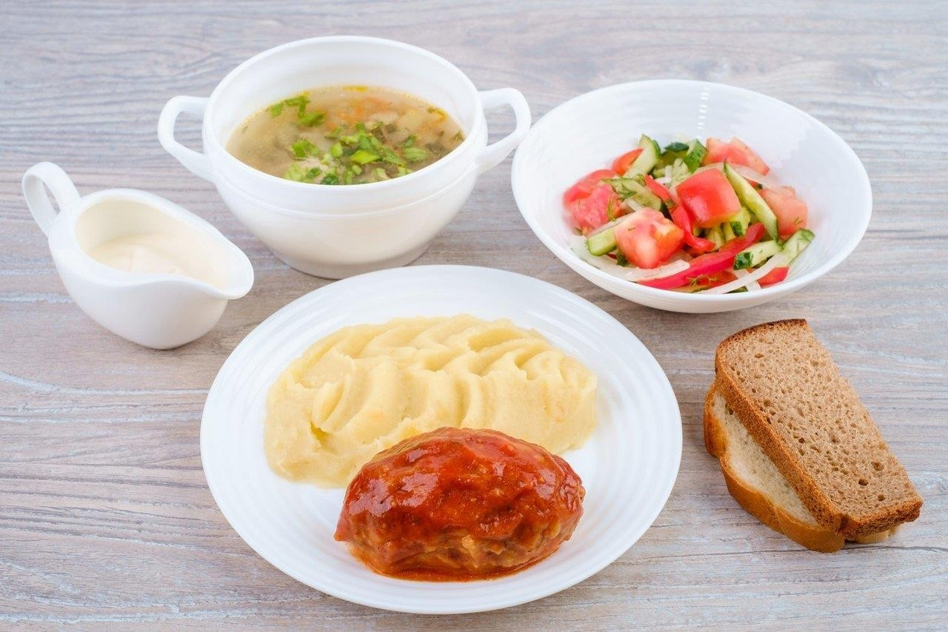

Понедельник
№ | Приём пищи, | Масса | Пищевые вещества |  |  | Ккал
рецептуры | наименование блюда | порции |  | (г)
 |  |  | Б | Ж | У
ТК | Салат по-сезону | 100 | 0,75 | 6,00 | 2,35 | 66,60
139-04 | Суп картофельный с бобовыми | 250 | 6,20 | 5,60 | 22,30 | 167,00
451-04 | Шницель говяжий | 100 | 15,90 | 14,40 | 16,00 | 261,00
508-04 | Каша рассыпчатая | 180 | 10,18 | 13,83 | 48,96 | 345,50
685-04 | Чай с сахаром | 200/15 | 0,20 | 0,00 | 15,00 | 58,00
ТК | Хлеб пшеничный | 60 | 4,20 | 1,20 | 30,00 | 143,40
ТК | Хлеб ржано-пшеничный | 40 | 2,40 | 0,40 | 18,00 | 84,00
 | Итого | 945 | 39,83 | 41,43 | 152,61 | 1125,50
Вторник
№ | Приём пищи, | Масса | Пищевые вещества |  |  | Ккал
рецептуры | наименование блюда | порции |  | (г)
 |  |  | Б | Ж | У
98-11 | Суп крестьянский с крупой | 250 | 2,60 | 5,30 | 14,30 | 116,00
ТК | Рыба запеченная | 100 | 16,20 | 15,10 | 4,40 | 214,00
312-11 | Пюре картофельное | 180 | 3,68 | 5,76 | 24,5 | 164,76
389-17, ТК | Сок натуральный или напиток витаминизированный | 180 | 0,90 | 0,00 | 18,18 | 76,32
ТК | Фрукты свежие | 100 | 0,40 | 0,40 | 9,80 | 47,00
ТК | Хлеб пшеничный | 60 | 4,20 | 1,20 | 30,00 | 143,40
ТК | Хлеб ржано-пшеничный | 40 | 2,40 | 0,40 | 18,00 | 84,00
 | ИТОГО | 910 | 30,38 | 28,16 | 119,18 | 845,48

Среда
№ | Приём пищи, | Масса | Пищевые вещества |  |  | Ккал
рецептуры | наименование блюда | порции |  | (г)
 |  |  | Б | Ж | У
15-2017 | Сыр порционно | 40 | 10,43 | 10,44 | 0,00 | 134,67
111-11 | Суп с макаронными изделиями | 250 | 2,39 | 5,08 | 13,00 | 117,00
ТК | Запеканка творожная с курагой со сметаной | 200/5 | 10,00 | 12,10 | 134,00 | 747,00
ТК | Кофейный напиток с молоком | 200 | 3,16 | 2,70 | 15,95 | 90,00
ТК | Фрукты свежие | 100 | 0,40 | 0,40 | 9,80 | 47,00
ТК | Кондитерское изделие | 20 | 1,00 | 8,50 | 15,00 | 112,00
ТК | Хлеб пшеничный | 60 | 4,20 | 1,20 | 30,00 | 143,40
ТК | Хлеб ржано-пшеничный | 40 | 2,40 | 0,40 | 18,00 | 84,00
 | ИТОГО | 895 | 33,98 | 40,82 | 235,75 | 1475,07
Четверг
№ | Приём пищи, | Масса | Пищевые вещества |  |  | Ккал
рецептуры | наименование блюда | порции |  | (г)
 |  |  | Б | Ж | У
ТК | Салат по-сезону | 100 | 0,75 | 6,00 | 2,35 | 66,60
108-11 | Суп картофельный с клецками | 250 | 3,56 | 4,60 | 18,54 | 144,25
340-04 | Омлет натуральный с маслом сливочным | 200/5 | 20,23 | 26,15 | 3,65 | 331,10
389-17, ТК | Сок натуральный или напиток витаминизированный | 180 | 0,90 | 0,00 | 18,18 | 76,32
ТК | Фрукты свежие | 100 | 0,40 | 0,40 | 9,80 | 47,00
ТК | Хлеб пшеничный | 50 | 3,50 | 1,00 | 25,00 | 119,50
ТК | Хлеб ржано-пшеничный | 50 | 3,00 | 0,50 | 22,50 | 105,00
 | ИТОГО | 935 | 32,34 | 38,65 | 100,02 | 889,77

Пятница
№ | Приём пищи, | Масса | Пищевые вещества |  |  | Ккал
рецептуры | наименование блюда | порции |  | (г)
 |  |  | Б | Ж | У
135-04 | Суп из овощей | 250 | 2,20 | 4,40 | 12,40 | 99,00
ТК | Нагетсы из филе птицы | 100 | 7,30 | 7,60 | 31,82 | 534,00
540-04 | Рагу овощное 2 вариант | 180 | 4,14 | 9,18 | 19,26 | 174,60
382-17 | Какао с молоком | 200 | 4,08 | 3,54 | 17,58 | 121,77
ТК | Фрукты свежие | 100 | 0,40 | 0,40 | 9,80 | 47,00
ТК | Хлеб пшеничный | 60 | 4,20 | 1,20 | 30,00 | 143,40
ТК | Хлеб ржано-пшеничный | 40 | 2,40 | 0,40 | 18,00 | 84,00
 | ИТОГО | 930 | 21,36 | 23,18 | 134,48 | 1139,20
Понедельник
№ | Приём пищи, | Масса | Пищевые вещества |  |  | Ккал
рецептуры | наименование блюда | порции |  | (г)
 |  |  | Б | Ж | У
ТК | Салат по-сезону | 100 | 0,75 | 6,00 | 2,35 | 66,60
110-04 | Борщ с капустой и картофелем | 250 | 2,00 | 5,20 | 13,10 | 106,00
244-11 | Плов из говядины | 75/150 | 2,95 | 21,50 | 36,57 | 445,50
685-04 | Чай с сахаром | 200/15 | 0,20 | 0,00 | 15,00 | 58,00
ТК | Фрукты свежие | 100 | 0,40 | 0,40 | 9,80 | 47,00
ТК | Хлеб пшеничный | 50 | 3,50 | 1,00 | 25,00 | 119,50
ТК | Хлеб ржано-пшеничный | 40 | 2,40 | 0,40 | 18,00 | 84,00
 | ИТОГО | 980 | 12,20 | 34,50 | 119,82 | 926,60

Вторник
№ | Приём пищи, | Масса | Пищевые вещества |  |  | Ккал
рецептуры | наименование блюда | порции |  | (г)
 |  |  | Б | Ж | У
15-2017 | Сыр порционно | 45 | 11,73 | 11,75 | 0,00 | 151,50
137-04 | Суп картофельный с мясными фрикадельками | 50/200 | 2,00 | 2,40 | 14,80 | 90,00
223-11 | Запеканка из творога со сметаной | 200/10 | 35,57 | 25,66 | 33,96 | 512,60
ТК | Кисель из сушеных фруктов | 200 | 0,72 | 0,00 | 13,20 | 57,20
ТК | Фрукты свежие | 100 | 0,40 | 0,40 | 9,80 | 47,00
ТК | Хлеб пшеничный | 50 | 3,50 | 1,00 | 25,00 | 119,50
ТК | Хлеб ржано-пшеничный | 40 | 2,40 | 0,40 | 18,00 | 84,00
 | ИТОГО | 895 | 59,68 | 45,15 | 119,14 | 1126,37
Среда
№ | Приём пищи, | Масса | Пищевые вещества |  |  | Ккал
рецептуры | наименование блюда | порции |  | (г)
 |  |  | Б | Ж | У
ТК | Салат по-сезону | 100 | 0,75 | 6,00 | 2,35 | 66,60
144-04 | Суп из овощей с фасолью | 250 | 3,90 | 4,60 | 14,60 | 116,00
431-04 | Печень по-строгановски | 100/35 | 18,36 | 18,36 | 5,27 | 263,30
204-17 | Макароны отварные с сыром | 180 | 12,18 | 14,33 | 30,70 | 300,96
389-17, ТК | Сок натуральный или напиток витаминизированный | 180 | 0,90 | 0,00 | 18,18 | 76,32
ТК | Кондитерское изделие | 20 | 1,00 | 8,50 | 15,00 | 112,00
ТК | Хлеб пшеничный | 55 | 3,85 | 1,10 | 27,50 | 131,45
ТК | Хлеб ржано-пшеничный | 40 | 2,40 | 0,40 | 18,00 | 84,00
 | ИТОГО | 960 | 43,34 | 53,29 | 131,60 | 1150,63

Четверг
№ | Приём пищи, | Масса | Пищевые вещества |  |  | Ккал
рецептуры | наименование блюда | порции |  | (г)
 |  |  | Б | Ж | У
109-04 | Борщ | 250 | 1,70 | 5,10 | 10,30 | 93,00
210-03 | Рагу из филе птицы | 75/150 | 20,10 | 11,04 | 22,95 | 254,60
389-17, ТК | Сок натуральный или напиток витаминизированный | 180 | 0,90 | 0,00 | 18,18 | 76,32
ТК | Фрукты свежие | 100 | 0,40 | 0,40 | 9,80 | 47,00
ТК | Хлеб пшеничный | 60 | 4,20 | 1,20 | 30,00 | 143,40
ТК | Хлеб ржано-пшеничный | 50 | 3,00 | 0,50 | 22,50 | 105,00
 | Итого | 865 | 29,53 | 18,26 | 110,75 | 705,00
Пятница
№ | Приём пищи, | Масса | Пищевые вещества |  |  | Ккал
рецептуры | наименование блюда | порции |  | (г)
 |  |  | Б | Ж | У
ТК | Салат по-сезону | 100 | 0,75 | 6,00 | 2,35 | 66,60
130-04 | Рассольник | 250 | 2,10 | 4,50 | 13,60 | 104,00
234-17 | Котлета рыбная | 100 | 12,20 | 7,76 | 14,68 | 178,00
203-17 | Макароны отварные с маслом | 180 | 6,55 | 6,94 | 36,55 | 234,86
ТК | Чай с сахаром и лимоном | 200/10/7 | 0,13 | 0,02 | 15,20 | 62,00
ТК | Кондитерское изделие | 15 | 0,98 | 4,20 | 9,30 | 106,00
ТК | Хлеб пшеничный | 60 | 4,20 | 1,20 | 30,00 | 143,40
ТК | Хлеб ржано-пшеничный | 40 | 2,40 | 0,40 | 18,00 | 84,00
 | ИТОГО | 962 | 30,08 | 31,00 | 142,66 | 993,18
 | ВСЕГО ЗА 10 ДНЕЙ |  | 332,72 | 354,44 | 1366,01 | 10376,80
 | СРЕДНЯЯ |  | 33,27 | 35,44 | 136,60 | 1037,68

Полдники для детей ОВЗ с 5 по 11 класс

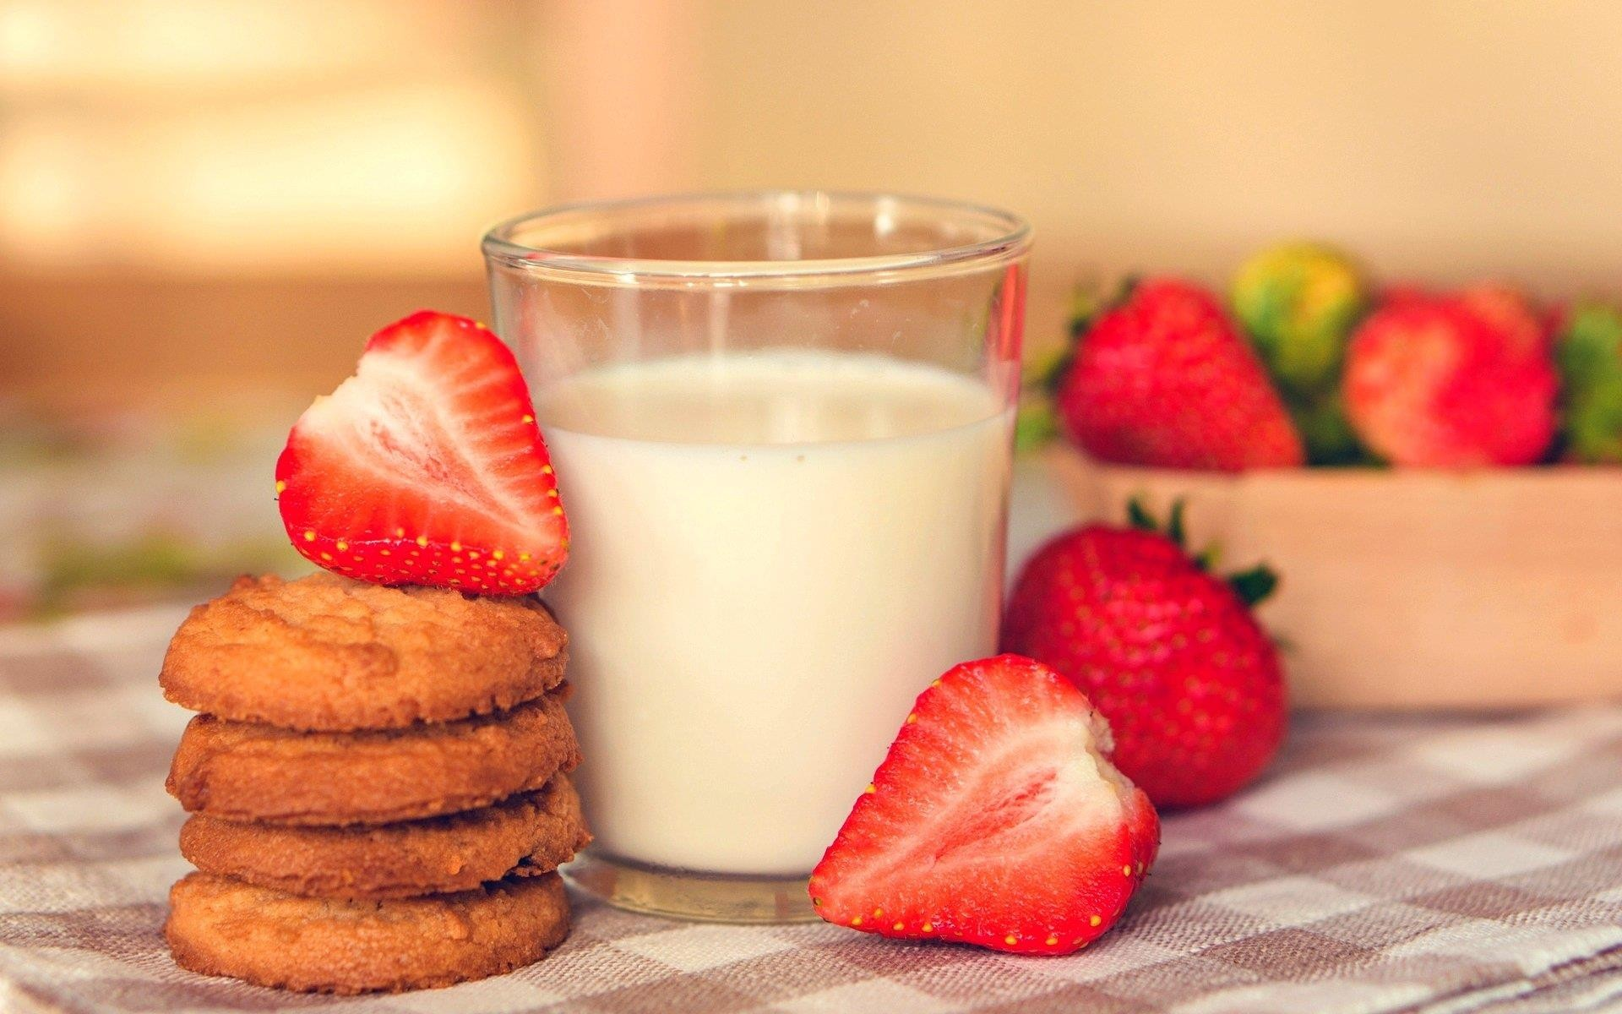

Понедельник
№ | Приём пищи, | Масса | Пищевые вещества |  |  | Ккал
рецептуры | наименование блюда | порции |  | (г)
 |  |  | Б | Ж | У
ТК | Булочка сырная | 150 | 17,85 | 24,60 | 62,40 | 549,00
342-17 | Компот из свежих плодов | 200 | 0,16 | 0,16 | 27,81 | 114,60
 | Итого | 350 | 18,01 | 24,76 | 90,21 | 663,60
Вторник
№ | Приём пищи, | Масса | Пищевые вещества |  |  | Ккал
рецептуры | наименование блюда | порции |  | (г)
 |  |  | Б | Ж | У
420-17 | Котлета говяжья, запеченная в тесте | 100 | 11,99 | 10,41 | 33,17 | 274
ТК | Чай с сахаром | 200/10 | 0,07 | 0,02 | 20,00 | 60,00
ТК | Кондитерское изделие | 40 | 3,70 | 5,20 | 30,00 | 176,00
 | ИТОГО | 350 | 15,76 | 15,63 | 83,17 | 510,00
Среда
№ | Приём пищи, | Масса | Пищевые вещества |  |  | Ккал
рецептуры | наименование блюда | порции |  | (г)
 |  |  | Б | Ж | У
410-17 | Ватрушка с творогом | 100 | 12,30 | 7,31 | 38,90 | 269,30
386-17,  386-17,  ТК | Кисломолочный продукт | 250 | 5,80 | 5,00 | 8,00 | 100,00
 | ИТОГО | 350 | 18,10 | 12,31 | 46,90 | 369,30

Четверг
№ | Приём пищи, | Масса | Пищевые вещества |  |  | Ккал
рецептуры | наименование блюда | порции |  | (г)
 |  |  | Б | Ж | У
742-04 | Кулебяка с капустой | 100 | 6,03 | 5,83 | 31,23 | 202,86
389-17,  ТК | Сок натуральный или напиток  витаминизированный | 200 | 1,00 | 0,00 | 20,20 | 84,80
ТК | Фрукты свежие | 100 | 0,40 | 0,40 | 9,80 | 47,00
 | Итого | 400 | 7,43 | 6,23 | 61,23 | 334,66
Пятница
№ | Приём пищи, | Масса | Пищевые вещества |  |  | Ккал
рецептуры | наименование блюда | порции |  | (г)
 |  |  | Б | Ж | У
743-04 | Расстегай с мясом | 150 | 23,36 | 16,08 | 44,96 | 420,00
350-17 | Кисель из плодов свежих | 200 | 0,13 | 24,50 | 0,04 | 117,00
 | Итого | 350 | 23,49 | 40,58 | 45,00 | 537,00
Понедельник
№ | Приём пищи, | Масса | Пищевые вещества |  |  | Ккал
рецептуры | наименование блюда | порции |  | (г)
 |  |  | Б | Ж | У
471-03 | Булочка бриошь с изюмом | 150 | 6,57 | 10,95 | 52,50 | 333,00
ТК | Кофейный напиток с молоком | 200 | 3,16 | 2,70 | 15,95 | 90,00
 | Итого | 350 | 9,73 | 13,65 | 68,45 | 423,00

Вторник
№ | Приём пищи, | Масса | Пищевые вещества |  |  | Ккал
рецептуры | наименование блюда | порции |  | (г)
 |  |  | Б | Ж | У
406-17 | Пирожок печеный с картофелем | 150 | 9,05 | 11,40 | 55,35 | 360,00
385-17,  ТК | Молоко или коктейль молочный | 200 | 5,80 | 5,00 | 9,60 | 107,00
 | Итого | 350 | 14,85 | 16,40 | 64,95 | 467,00
Среда
№ | Приём пищи, | Масса | Пищевые вещества |  |  | Ккал
рецептуры | наименование блюда | порции |  | (г)
 |  |  | Б | Ж | У
ТК | Котлета куриная, запеченная в тесте | 100 | 11,99 | 10,41 | 33,17 | 274,00
ТК | Чай с сахаром | 200/10 | 0,07 | 0,02 | 20,00 | 60,00
ТК | Фрукты свежие | 100 | 0,40 | 0,40 | 9,80 | 47,00
 | Итого | 410 | 12,46 | 10,83 | 62,97 | 381,00
Четверг
№ | Приём пищи, | Масса | Пищевые вещества |  |  | Ккал
рецептуры | наименование блюда | порции |  | (г)
 |  |  | Б | Ж | У
406-17 | Пирожок печеный с печенью | 100 | 15,57 | 10,72 | 29,97 | 280,00
389-17,  ТК | Сок натуральный или напиток  витаминизированный | 180 | 0,90 | 0,00 | 18,18 | 76,32
ТК | Фрукты свежие | 100 | 0,40 | 0,40 | 9,80 | 47,00
 | Итого | 380 | 16,87 | 11,12 | 57,95 | 403,32

Пятница
№ | Приём пищи, | Масса | Пищевые вещества |  |  | Ккал
рецептуры | наименование блюда | порции |  | (г)
 |  |  | Б | Ж | У
440-17 | Булочка творожная | 100 | 13,08 | 6,06 | 38,68 | 290,00
382-17 | Какао с молоком | 200 | 4,08 | 3,54 | 17,58 | 121,77
ТК | Фрукты свежие | 100 | 0,40 | 0,40 | 9,80 | 47,00
 | Итого | 400 | 17,56 | 10,00 | 66,06 | 458,77
 | ВСЕГО ЗА 10 ДНЕЙ |  | 154,25 | 161,51 | 646,88 | 4547,65
 | СРЕДНЯЯ |  | 15,42 | 16,15 | 64,69 | 454,76

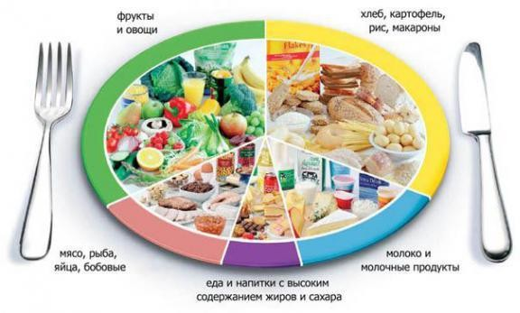

Приложение А
Фактический рацион питания должен соответствовать утверждённому примерному меню. В исключительных случаях допускается замена одних продуктов, блюд и кулинарных изделий на другие при условии их соответствия по пищевой ценности, и в соответствии с таблицей замены пищевых продуктов, что должно подтверждаться необходимыми расчётами (СанПиН 2.3/2.4.3590-20).

Вид пищевой продукции | Масса, г | Вид пищевой продукции-заменитель | Масса, г
1 | 2 | 3 | 4
Говядина | 100 | Мясо кролика | 96
 |  | Печень говяжья | 116
 |  | Мясо птицы | 97
 |  | Рыба (треска) | 125
 |  | Творог с массовой долей жира 9% | 120
 |  | Баранина 2 кат. | 97
 |  | Конина 1 кат. | 104
 |  | Мясо лося (мясо с ферм) | 95
 |  | Оленина (мясо с ферм) | 104
 |  | Консервы мясные | 120
Молоко питьевое с массовой долей жира 3,2% | 100 | Молоко питьевое с массовой долей жира 2,5 % | 100
 |  | Молоко сгущённое (цельное и с сахаром) | 40
 |  | Сгущённо-варёное молоко | 40
 |  | Творог с массовой долей жира 9% | 17
 |  | Мясо (говядина 1 кат.) | 14
 |  | Мясо (говядина 2 кат.) | 17
 |  | Рыба (треска) | 17,5
 |  | Сыр | 12,5
 |  | Яйцо куриное | 22
Творог с массовой долей жира 9% | 100 | Мясо говядина | 83
 |  | Рыба (треска) | 105
Яйцо куриное (1 шт.) | 41 | Творог с массовой долей жира 9% | 31
 |  | Мясо (говядина) | 26
 |  | Рыба (треска) | 30
 |  | Молоко цельное | 7

Продолжение таблицы
1 | 2 | 3 | 4 | 5 | 6
 |  | Сыр |  |  | 20
Рыба (треска) | 100 | Мясо (говядина) |  |  | 87
 |  | Творог с массовой долей жира 9% |  |  | 105
Картофель | 100 | Капуста белокочанная |  |  | 111
 |  | Капуста цветная |  |  | 80
 |  | Морковь |  |  | 154
 |  | Свёкла |  |  | 118
 |  | Бобы (фасоль), в том числе консервированные |  |  | 33
 |  | Горошек зелёный |  |  | 40
 |  | Горошек зелёный консервированный |  |  | 64
 |  | Кабачки |  |  | 300
Фрукты свежие | 100 | Фрукты консервированные |  |  | 200
 |  | Соки фруктовые |  |  | 133
 |  | Соки фруктово-ягодные |  |  | 133
 |  | Сухофрукты:
 |  | Яблоки |  |  | 12
 |  | Чернослив |  |  | 17
 |  | Курага |  |  | 8
 |  | Изюм |  |  | 22

Приложение Б

№ п/п | Наименование блюда | Соль, г
1 | 2 | 3
1 | Холодные блюда (на 1 порцию) | 2-3
2 | Супы (на 1000 г) | 6-10
3 | Блюда из овощей (варка) на 1 литр воды | 10
4 | Блюда из круп (на 1 кг крупы)
 | Гречневая каша:
 | - Рассыпчатая из ядрицы | 21
 | - Вязкая | 40
 | Пшённая каша:
 | - Рассыпчатая | 25
 | - Вязкая | 40
 | Рисовая каша:
 | - Рассыпчатая | 28
 | - Вязкая | 45
 | Перловая каша:
 | - Рассыпчатая | 30
 | - вязкая | 45
 | Овсяная каша вязкая | 40
 | Манная каша вязкая | 45
 | Кукурузная каша:
 | - Рассыпчатая | 30
 | - Вязкая | 35
5 | Блюда из бобовых (на 1 порцию отварных бобов) | 3-4
6 | Блюда из макаронных изделий (варка) на 1 кг изделий | 30
7 | Блюда из яиц (на 1 шт.) | 0,25
8 | Блюда из творога (на 1 кг) | 10
9 | Блюда из рыбы (на 1 порцию) | 3
10 | Блюда из мяса (на 1 порцию) | 4
11 | Блюда из сельскохозяйственной птицы (на 1 порцию) | 3-5

Приложение В

Наименование сырья | Масса сырья брутто, г | Отходы и потери при холодной обработке,  % к массе брутто | Масса сырья нетто, г
1 | 2 | 3 | 4
Картофель свежий продовольственный
Сырой очищенный:
- С 1 сентября по 31 октября | 133 | 25 | 100
- С 1 ноября по 31 декабря | 143 | 30 | 100
- С 1 января по 28-29 февраля | 154 | 35 | 100
Морковь столовая свежая
Молодая пучковая сырая очищенная | 200 | 50 | 100
Сырая очищенная:
- До 1 января | 125 | 20 | 100
- С 1 января | 133 | 25 | 100
Свекла столовая свежая
Сырая очищенная:
- До 1 января | 125 | 20 | 100
- С 1 января | 133 | 25 | 100

  - Сборник рецептур блюд и кулинарных изделий для предприятий общественного питания при общеобразовательных школах / Под общей редакцией В.Т.Лапшиной, изд-во «Хлебпродинформ», 2004. – 639с.

  - Сборник технических нормативов – Сборник рецептур блюд и кулинарных изделий для питания школьников / Под общей редакцией М.П. Могильного, Изд-во Дели принт, 2017.- 544с.

  - Единый сборник технологических нормативов, рецептур блюд и кулинарных изделий для детских садом, школ, школ-интернатов, детских домов, детских оздоровительных учреждений, учреждений профессионального образования, специализированных учреждений для несовершеннолетних нуждающихся в социальной реабилитации, лечебно-профилактических учреждений / Под редакцией профессора Перевалова А. Я.

  - Сборник технологических нормативов – Сборник рецептур блюд и кулинарных изделий для предприятий общественного питания / Под общей редакцией Ф.Л. Марчука, изд-во ТОО «Пчёлка», 1994.- 616с.

  - Скурихин И.М., Волгарева М.Н. Химический состав пищевых продуктов. Изд. 2-е – М.: Агропромиздат, 1987. Кн. 1: Справочные таблицы содержания основных пищевых веществ и энергетической ценности пищевых продуктов. – 224с.; Кн. 2: Справочные таблицы содержания аминокислот, жирных кислот, витаминов, макро- и микроэлементов, органических кислот и углеводов. - 360с.

  - СанПин 2.3/2.4.3590-20 «Санитарно-эпидемиологические требования к организации общественного питания населения».

  - Технологические карты муниципального унитарного предприятия «КШП №1» муниципального образования город Краснодар на кулинарные изделия (или блюда).

